FD-HM-I型 亥姆霍兹线圈磁场测定仪

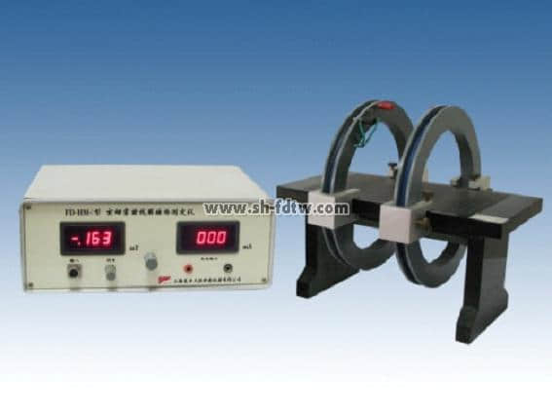
亥姆霍兹线圈磁场测定是综合性大学和工科院校物理实验教学大纲中的重要实验之一。该实验可以学习和掌握弱磁场测量方法，证明磁场迭加原理，根据教学要求描绘磁场分布等。传统的亥姆霍兹线圈磁场测量实验，一般用探测线圈配以指针式交流电压表测量磁感应强度。由于线圈体积大，指针式交流电压表等级低等原因，测量的误差较大。
近年来，在科研和工业中，集成霍耳传感器由于体积小，测量准确度高，易于移动和定位，所以被广泛应用于磁场测量。例如， 95A型集成霍耳传感器就是一种高灵敏度的优质磁场传感器，用它探测载流线圈及亥姆霍兹线圈的磁场，准确度比用探测线圈高得多。用高灵敏度集成霍耳传感器测量弱交、直流磁场的方法已在科研与工业中广泛应用。
本仪器采用先进的 95A型集成霍耳传感器作探测器，用直流电压表测量传感器输出电压，探测亥姆霍兹线圈产生的磁场，测量准确度比探测线圈优越得多，仪器装置牢靠，实验内容丰富。
本仪器经复旦大学物理实验教学中心使用 ,取得良好的教学效果。
应用该仪器可以完成以下实验：
1． 测量单个载流圆线圈轴线上各点磁感应强度，把测量的磁感应强度与理论计算值比较；
2． 测量亥姆霍兹线圈在间距分别为线圈半径的不同倍数时，轴线上的磁场分布，并进行比较，进一步证明磁场迭加原理；
3． 描绘载流圆线圈及亥姆霍兹线圈的磁场分布；
仪器主要技术参数：
1． 高灵敏度毫特斯拉计 量程 0－2 mT ， 分辨率 0.001mT
2． 直流稳流电源 量程 50－400mA（线圈并接） 稳定度 1％
3．亥姆霍兹 线圈 匝数 500匝，外径21cm，内径19cm
4．磁感应强度测量 误差 <5％

